#### ING. GASTÓN PROAÑO CADENA

##### MASTER EN TECNOLOGIAS GEOLÓGICAS E IMPACTO AMBIENTAL

**INFORME DE FISCALIZACIÓN GEOTÉCNICO Y AMBIENTAL PARA LA REHABILITACIÓN DE LA VÍA SAN JOSE – LOMA BLANCA desde la abscisa 0+000 HASTA LA ABSCISA 4+000, CANTÓN DAULE, PROVINCIA DEL GUAYAS.**

###### **SOLICITADO POR:**

###### **ING. CARLOS IVÁN ANDRADE LEDESMA**

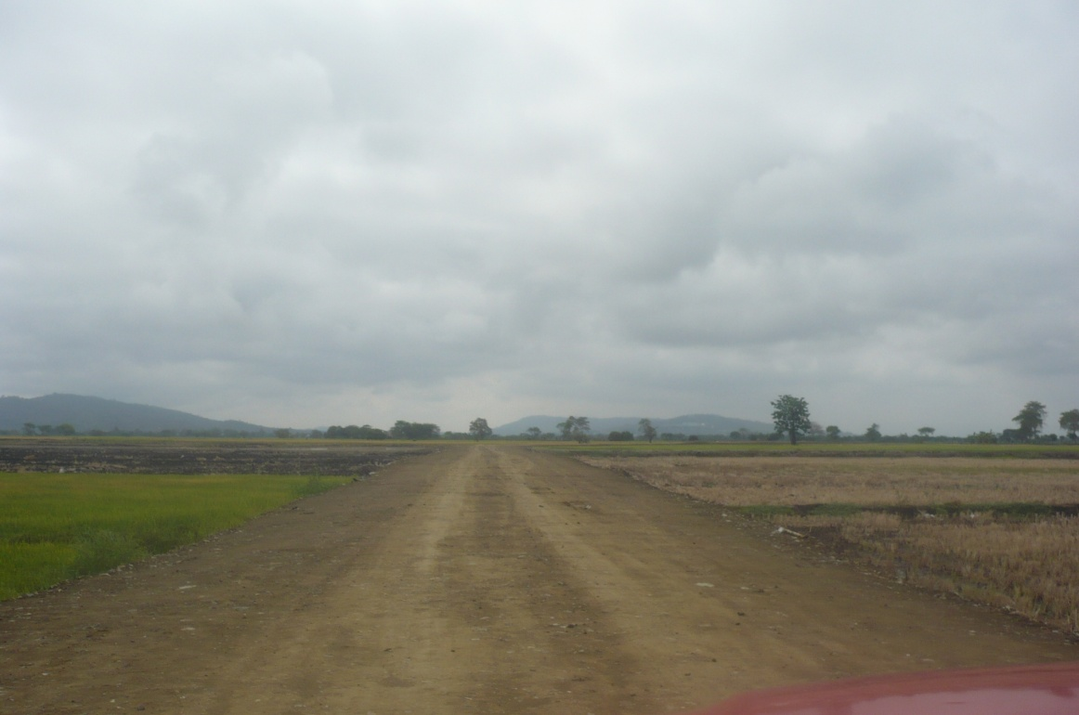

**GUAYAQUIL - ECUADOR**

DICIEMBRE-2008

